Начинаем с кофе: предпринимателей приглашают присоединиться к новому обучающему проекту МБМ
20.09.2024
Проект «БизнесКап: кофейня с нуля» поможет за два месяца получить необходимые знания и навыки для успешного открытия первого заведения.
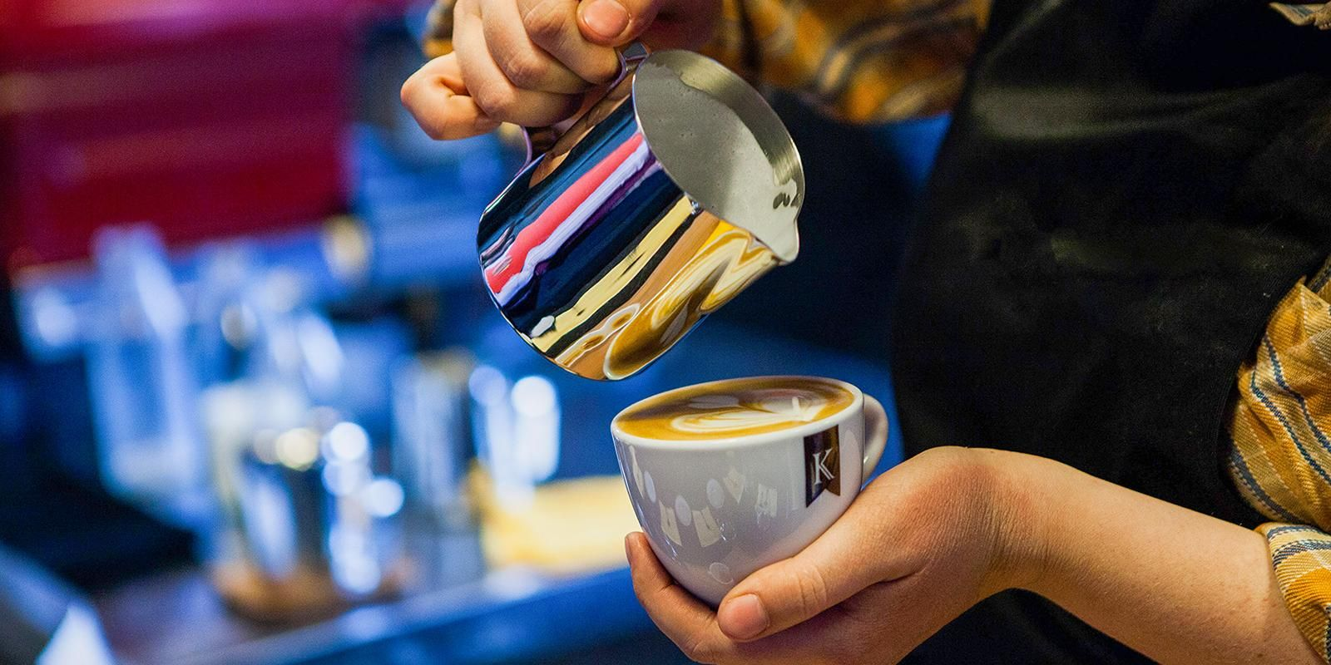
ГБУ «Малый бизнес Москвы» (МБМ) при поддержке столичного Департамента предпринимательства и инновационного развития подготовил обучающий проект «БизнесКап: кофейня с нуля» для тех, кто мечтает открыть собственную кофейню и успешно вести бизнес в этой сфере. Проект реализуется в рамках программы «Школа бизнеса МБМ». Обучение начнется 15 октября.
Проект «БизнесКап: кофейня с нуля» предлагает в течение двух месяцев получить необходимые знания и навыки для успешного начала нового дела и открытия первого заведения. Участников ждет насыщенная программа, куда вошли 14 онлайн-уроков и шесть очных встреч: мастер-класс по приготовлению кофе, каппинг (дегустация напитка), а также семинары представителей известных кофеен.
Более 20 экспертов поделятся с начинающими предпринимателями своими знаниями и опытом. В завершение обучения состоится защита бизнес-проектов, которые станут основой для открытия кофейни. Оценивать работы участников будет экспертное жюри, которое определит победителей в трех номинациях.
В номинации «Бизнес со вкусом» выберут лучший проект, в основе развития которого лежит уникальность вкусовых качеств кофе, а видение бизнеса соответствует миссии — создавать уникальную и превосходную ценность. В номинации «Кофейня для современной Москвы» определят лучший проект на соответствие формата заведения выбранному месту и целевой аудитории. В номинации «Кофейня с характером» будут оценивать атмосферу, дизайн и фирменный стиль будущего заведения.
Призами для авторов лучших проектов станут полугодовой запас кофе и чая (60 килограммов кофе и шесть килограммов чая), бесплатные бухгалтерские услуги, мастер-класс известного шеф-повара, дополнительные обучающие курсы по продвижению кофейни, помощь в разработке кофейного меню и логотипа кофейни, сертификат на бесплатное банковское обслуживание в течение трех месяцев.
Все участники, вышедшие на защиту бизнес-проектов и защитившие их, получат удостоверение государственного образца о прохождении обучения. Помимо этого, они смогут пройти практический курс по организации санитарно-гигиенических мероприятий на предприятиях общественного питания с доступом на один месяц. Это трехчасовой курс, который включает видеоматериалы и полезные материалы по теме. Кроме того, для финалистов предусмотрена бесплатная онлайн-консультация эксперта в сфере ресторанного бизнеса, а также инструкции, которые помогут просчитать рентабельность заведения до его открытия и составить меню, чек-лист по составлению бизнес-плана и подарки от МБМ.
Для того чтобы присоединиться к проекту, нужно записаться на портале mbm.mos.ru. Первая встреча состоится 15 октября в онлайн-формате.
Поддержка начинающих и действующих предпринимателей осуществляется в рамках реализации национального проекта «Малое и среднее предпринимательство и поддержка индивидуальной предпринимательской инициативы». Подробнее об этом и других национальных проектах, реализуемых в Москве, можно узнать здесь.
ГБУ «Малый бизнес Москвы», подведомственное столичному Департаменту предпринимательства и инновационного развития, помогает открывать и развивать свое дело в городе. В центрах услуг для бизнеса каждый может узнать о финансовых и нефинансовых мерах государственной поддержки.
Для предпринимателей проводятся бесплатные образовательные и деловые мероприятия: форумы, семинары, тренинги, конференции, которые помогают повысить профессиональные компетенции и найти единомышленников. Получить консультацию по вопросам открытия и ведения бизнеса в Москве и более подробно узнать об актуальных мерах поддержки предпринимателей в столице можно на сайте mbm.mos.ru и по телефону: +7 495 225⁠-14⁠-14.

Адрес страницы: http://zyablikovo.mos.ru/the-consumer-market-and-services/subektam-malogo-i-srednego-predprinimatelstva/konsultatsionnaya-podderzhka/detail/12576032.html
Управа района Зябликово города Москвы

